GUIA DE AUTOAPRENDIZAJE Nº5 QUÍMICA
Iº MEDIO

Nombre_______________________________________ Curso:_______ Fecha: ____

Objetivo de Aprendizaje:
OA 19
Explicar la formación de compuestos binarios y ternarios, considerando las fuerzas eléctricas entre partículas y la nomenclatura inorgánica correspondiente.

Instrucciones:
Lee el Texto y en el LINK https://youtu.be/aVtEgF68deM
encontrarás un resumen con algunos ejemplos. Luego observa el video recomendado y responde las preguntas de la actividad.

NOMENCLATURA INORGÁNICA

Los compuestos químicos son combinaciones de dos o más elementos diferentes. Éstos pueden ser de origen orgánicos o inorgánicos.
Los compuestos orgánicos son aquello que tienen como base carbono, como por ejemplo las proteínas, carbohidratos, vitaminas, plásticos, pinturas, fibras y otros; en cambio los compuestos inorgánicos son de origen mineral.
En esta guía estudiaremos lo compuestos químicos inorgánicos Binarios y Ternarios y las reglas para nombrarlos.
Lo compuestos Binarios están formaos por dos elementos diferentes y los compuestos Ternarios están formados por tres elementos diferentes, por lo tanto, N₂ y O₃ no son compuesto porque están formados por el mismo átomo.
Los compuestos Ternarios están formados por tres elementos diferentes.
Los elementos se unen a través de los electrones de valencia que se comparten (enlace covalente) o se transfieren (enlace iónico) entre los elementos químicos. Muchas veces no se requiere de todos los electrones de valencia para el enlace. Los electrones de valencia que realmente ocupa se llama valencia.
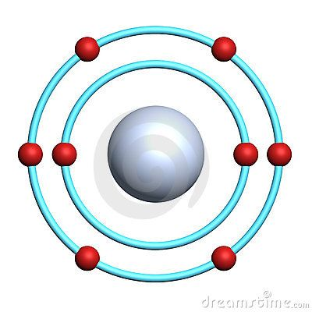
Los electrones de valencia son electrones de la última capa del átomo. Por ejemplo, para el átomo de oxígeno se observan 6 electrones (puntos) en el último orbital, es decir, posee 6 electrones de valencia de los 8 que tiene en total.

La valencia es la capacidad de combinación que posee un átomo, es decir, los electrones de valencia que realmente ocupa para unirse con otros átomos. Por ejemplo, en la molécula de agua (H₂O), según Lewis los electrones de valencia (e.v.) del oxígeno son 6 (grupo VIA) y el hidrógeno es 1 (grupo IA).
En la imagen s observa que de los 6 electrones de valencia que posee el oxígeno solo ocupa dos para unirse con el hidrógeno, por lo tanto su valencia es 2 y para el hidrógeno su valencia es 1.
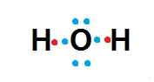
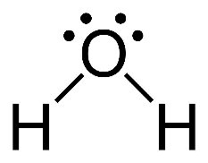

O v=2
H v=1
O= 6 e.v.
H= 1 e.v.

ACTIVIDAD

1.-Marca con una X las especies que corresponden a compuesto químico. Recuerda que los átomos del mismo elemento tienen igual tamaño y color.
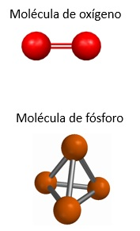
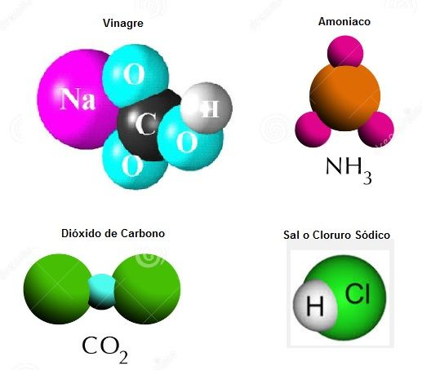
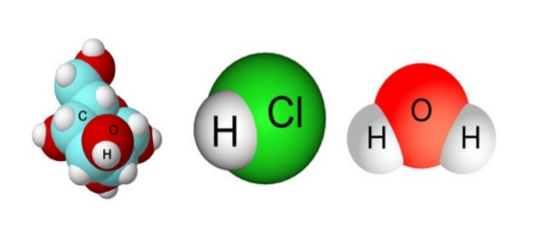

1.-Clasifica los siguientes compuestos en Binarios o Ternarios

2.-Clasifica los siguientes compuestos en Binarios o ternarios?

a) H₂O ______________ f) NaCl _______________
b) NH₃ _______________ g) Fe₂O₃ _______________
c) H₂SO₄ ______________ h) BaCO₃ ______________
d) CuNO₃ ______________ i) AlPO₄ ______________
e) Cl₂ ________________ j) NaLiCO₃ ______________

3.- ¿Qué tipo de enlace tienen las moléculas orgánicas e inorgánicas?

4.- Reconoce el enlace iónico o covalente

______________________ ______________________

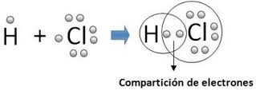
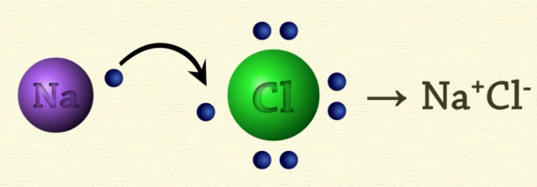

____________________ _____________________
( se traspasan electrones de valencia)

5.-Forma los óxido con los siguientes metales. Recuerda las reglas y la fórmula M₂O

METAL | VALENCIA | FÓRMULA | FÓRMULA FINAL
- Magnesio | 2
- Plata | 1
- Plomo | 4
- Cromo | 3
- Cesio | 1

